

**本科毕业论文（设计）**

**开题报告书**

**题 目 资产证券化及其会计问题初探**

**——以《XXXXXXX》为例**

**学　　院 中韩新媒体学院**

**班 级 视觉传达设计2101班**

**姓 名 张三 学 号 202121250000**

**指导教师 XXXX 职 称 教授**

2025年1月9日

|  |
| --- |
| 1. 完成措施及进度安排   XXXXXXXXXXXXXXXXXXXXXXXXXXXXXXXXXXXXX  XXXXXXXXXXXXXXXXXXXXXXXXXXXXXXXXXXXXX  XXXXXXXXXXXXXXXXXXXXXXXXXXXXXXXXXXXXX |
| 指导教师意见  签名： 指导老师电子签/手签 2025年1月9日 |
| 院（系）审核意见  **通过**  院（系）公章  2025年1月9日 |

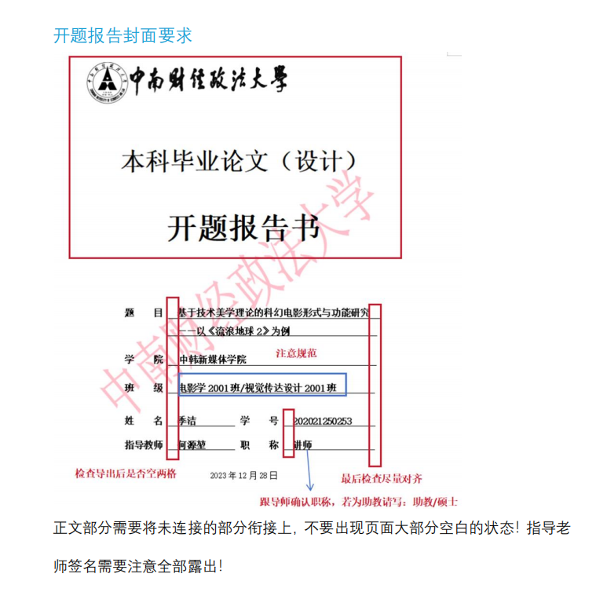**填 写 范 例**